实验七 降压式（BUCK）斩波电路实验

一、实验目的
- 了解MOSFET驱动电路的硬件组成和工作原理。
- 熟悉降压式斩波电路的硬件组成和工作原理。
- 掌握降压式斩波电路控制算法的设计流程。
- 对降压式斩波电路正常工作情况作全面分析。

二、实验内容
- 利用Rtulab软件，设计BUCK电路的控制算法。
- 观察并分析BUCK电路在不同占空比情况下的电压及电流波形，验证输出电压与输入电压之间的关系。

三、实验设备及仪器
1．实验平台RTLAB-SmartPE100 2．BUCK主电路PCB板
3．万用表 4. 导线若干

四、实验电路工作原理及硬件电路介绍

1、BUCK主电路工作原理
BUCK主电路如图7-1所示。其中，Q1为全控型器件，此处选用MOSFET，D1为二极管，L1为电感，C1为电解电容，R为电阻负载。其具体工作原理如下：
- 当场效应管Q1导通时，电源通过电感L1向电阻负载供电，电感电流线性增大，电感储能。
- 当场效应管Q1关断时，电感L1通过续流二极管D1将所储能量释放，电感电流线性减少。
输入电压E与输出电压U_{o}之间的关系为：
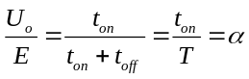
式中，t_{on}为Q1处于通态的时间，t_{off}为Q1处于断态的时间，T为开关周期，为导通占空比，简称占空比或导通比。由上式可知，减小，U_{o}减小。由于输出电压U_{o}小于输入电压E，故称该电路为降压斩波电路。
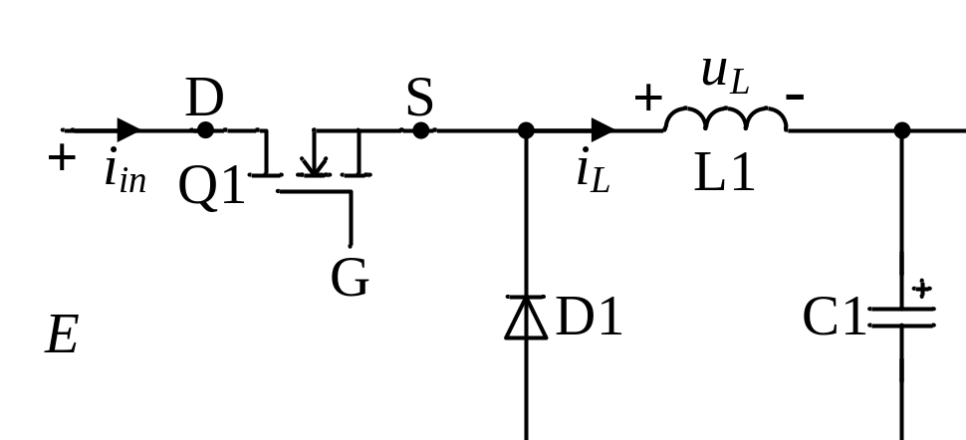
图7-1 BUCK电路示意图

2、BUCK主电路
BUCK主电路PCB板原理图如图7-2所示，PCB板结构如图7-3所示，其所用元器件如表7-1所示。
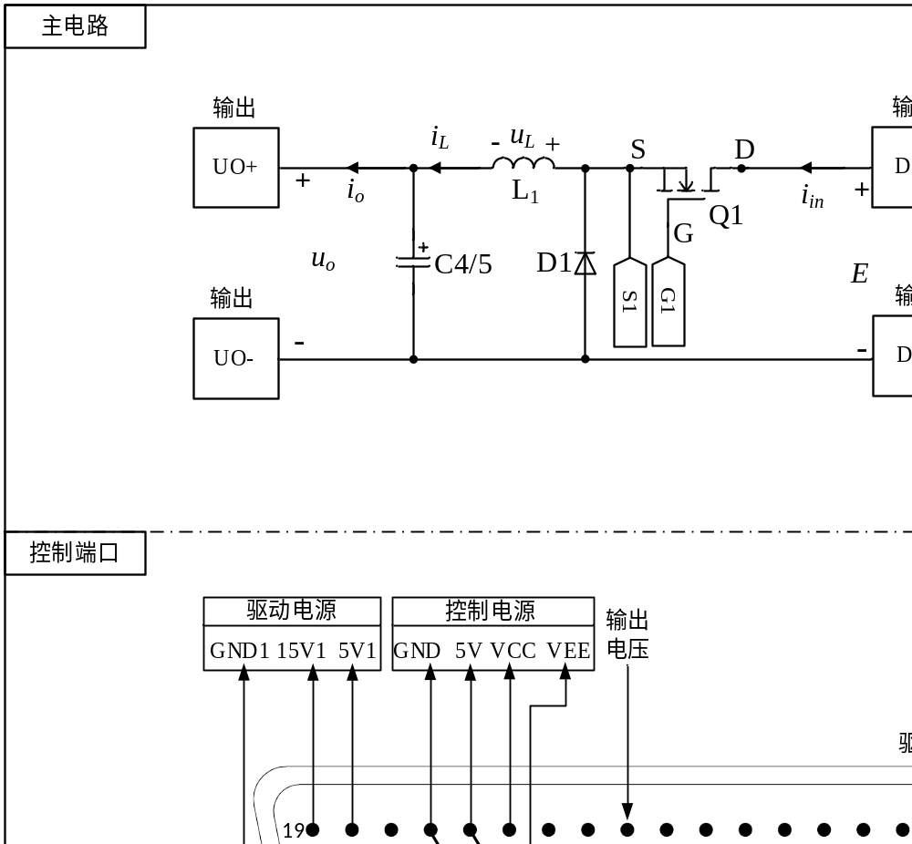
图7-2 BUCK主电路PCB原理图
表7-1 BUCK主电路元器件列表
PCB符号 | 元器件/功能电路名称 | 型号
J1 | D-Sub端口 | DB37-2.77
U4 | 驱动电路 | \
Q1 | MOS管 | IRFP250M
D1 | 二极管 | SDUR30Q60
L1 | 电感 | 0.2mH
C4 C5 | 电容 | 82uF
DC+、DC-、UO+、UO- | 香蕉头插孔 | 1P
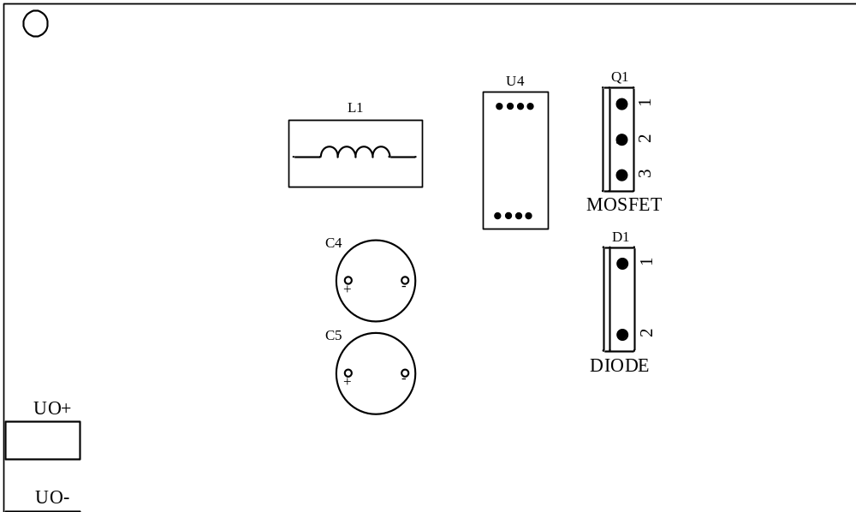
图7-3 BUCK主电路PCB板布局示意图
- PCB板工作原理介绍
- 电路连接方式：端口DC+、DC-连接直流电源，端口UO+、UO-连接负载，DB37端子J1提供MOS管工作需要的驱动信号和电路板工作所需要的电源，并将测量信号反馈给控制器。
- 信号测量方式：单相桥式全控整流主电路PCB板正常工作时，可通过测量点：输入电压、输入电流、输出电压、输出电流 测量其代表的主电路参数波形。以上测试点的信号均为经过采样电路调理后的弱电信号，电压信号比例为1V:10V（即测试点为1V时代表实际主电路电压为10V），电流信号比例为1V:1A（即测试点为1V时代表实际主电路电流为1A）。可通过测试点：驱动信号 测量控制器所发出的PWM驱动信号。
- 具体器件工作原理介绍
- MOS管Q1：N通道功率MOSFET，其额定电流为30A，额定电压为200V，漏源极电阻为0.075Ω。
- 二极管D1：反向耐压600V，正向平均电流30A，导通压降1.56V，反向恢复时间40ns。
上述各元器件详细工作原理与性能指标可参阅官方手册。

五、实验方法

1、电路连接
- 确认直流电压源为关闭状态。
- 将DB37信号接口J1通过专用电缆与控制器控制接口（control port）连接，将DC+与DC-端口分别与直流电源相连。UO+与UO-端口分别与负载相连，其中UO+端子输出端串联一个万用表用于测量输出电流的平均值（使用直流电流档，量程10A）。接线图请见图7-4。
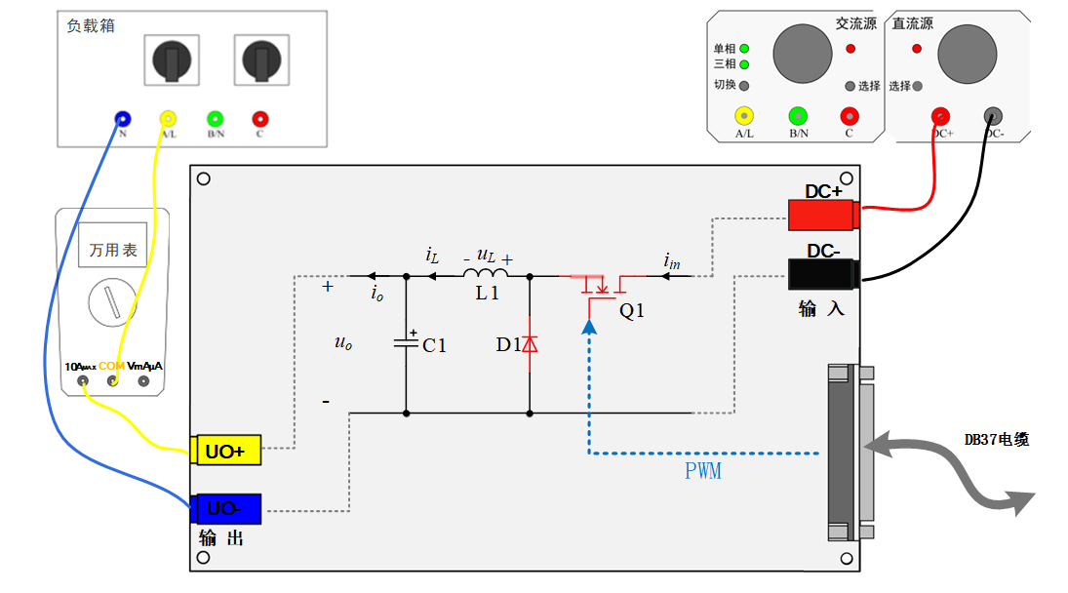
图7-4 BUCK电路实验接线图

2、BUCK电路性能测试
- 控制算法设计
在计算机上利用RtuLab软件，设计BUCK电路的控制算法（功能：输出一路固定占空比的PWM信号），并将控制算法填写在下方黑色方框中。

- 观测主电路电压及电流波形
- 输入电压设置为15V，将负载设置到R档，合上RA开关，此时负载为15Ω的电阻，将占空比调节为0.5，开关频率设置为15kHz，测量此时的输入电压E和输出电压U_{o}（使用万用表的直流电压档）、输入电流i_{in}和输出电流i_{o}（使用万用表的直流电流档），填写在表7-2中，并记录相应的波形贴于下方黑色方框中。同时，判断此时BUCK电路的工作状态为电感电流i_{L}连续还是电感电流i_{L}断续并记录。
- 调整占空比为0.2、0.4、0.6、0.8，测量输入电压E、输出电压U_{o}、输入电流i_{in}和输出电流i_{o}，填写在表7-1中，并记录相应的波形贴于下方黑色方框中。
- 观察并分析不同占空比下的输入电压E和输出电压U_{o}测量结果，验证BUCK电路输出电压与输入电压之间的关系。
表7-2 实验参数测试情况表
实验序号 | 开关频率 | 输入电压 | 占空比 | 输出电压 | 输出电流
1 | 15kHz |  | 0.5
2 | 15kHz |  | 0.2
3 | 15kHz |  | 0.4
4 | 15kHz |  | 0.6
5 | 15kHz |  | 0.8

六、思考
- 在实验过程中，是否可以实现PWM信号占空比的实时调节？
- 如果BUCK电路工作在电流不连续状态，应如何调整负载功率、开关频率、电感感值，以使电流进入连续状态？

实验八 升压式（BOOST）斩波电路实验

一、实验目的
- 熟悉升压式斩波电路的硬件组成和工作原理。
- 掌握升压式斩波电路控制算法的设计流程。
- 对升压式斩波电路正常工作情况作全面分析。

二、实验内容
- 利用Rtulab软件，对BOOST电路的控制算法进行设计。
- 观察并分析BOOST电路在不同占空比情况下的电压及电流波形，验证输出电压与输入电压之间的关系。

三、实验设备及仪器
1．实验平台RTLAB-SmartPE100 2．BOOST主电路PCB板
3．万用表 4. 导线若干

四、实验电路工作原理及硬件电路介绍

1、BOOST主电路工作原理
升压式斩波电路的主电路如图8-1所示。其中，Q1为全控型器件，此处选用MOSFET，D1为二极管，L1为电感，C1为电解电容，R为电阻负载。其具体工作原理如下：
- 当场效应管Q1导通时，此时D1关断，电源E向电感L1充电，同时电容C1向负载R供电。
- 当场效应管Q1关断时，此时D1导通，电源E和电感L1共同向电容C1充电，并向负载提供能量。
输入电压E与输出电压U_{o}之间的关系为：
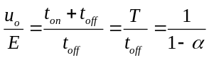
式中，t_{on}为Q1处于通态的时间，t_{off}为Q1处于断态的时间，T为开关周期，为导通占空比，简称占空比或导通比。由于输出电压总是大于或等于输入电压，故称该电路为升压斩波电路。
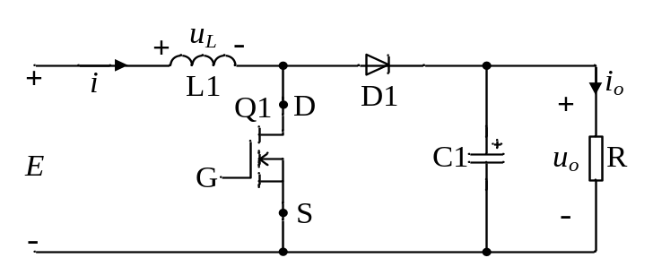
图8-1 BOOST主电路

2、BOOST主电路
BOOST主电路PCB板原理图如图8-2所示，PCB板结构如图8-3所示，其所用元器件如表8-1所示。
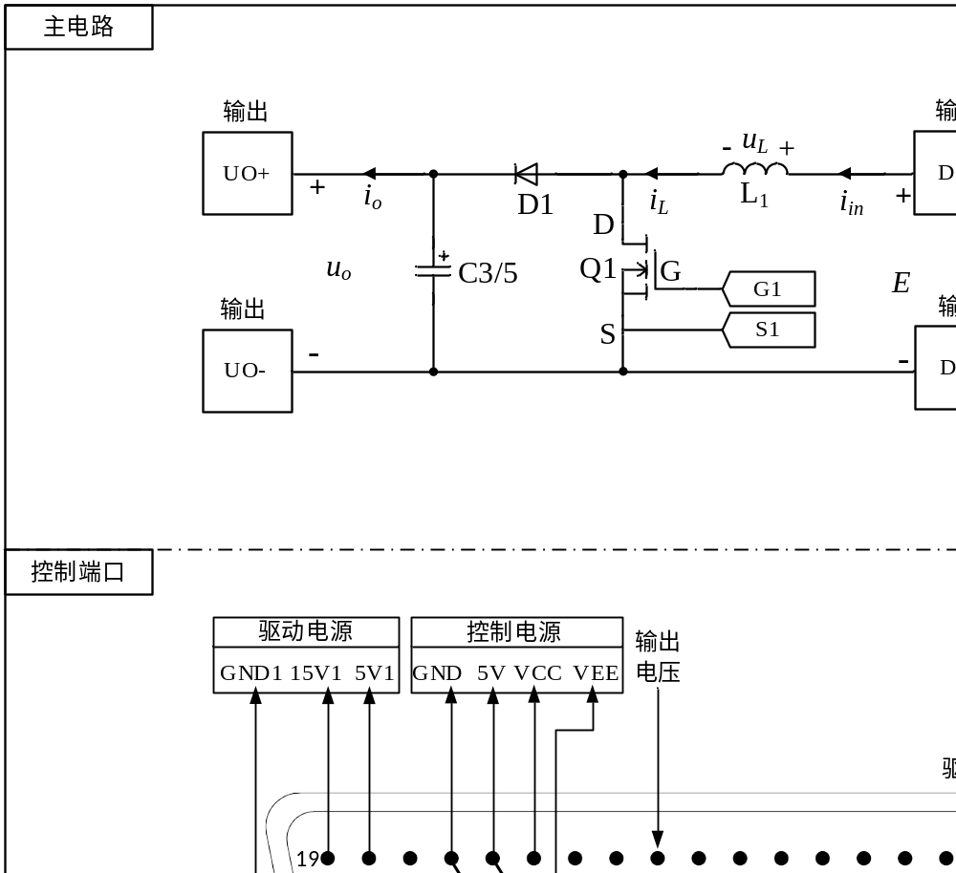图8-2 BOOST主电路PCB板原理图
表8-1 BOOST主电路元器件列表
PCB符号 | 元器件/功能电路名称 | 型号
J1 | D-Sub端口 | DB37-2.77
U4 | 驱动电路 | \
Q1 | MOS管 | IRFP250M
D1 | 二极管 | SDUR30Q60
L1 | 电感 | 0.2mH
C3 C5 | 电容 | 82uF
DC+、DC-、UO+、UO- | 香蕉头插孔 | 1P
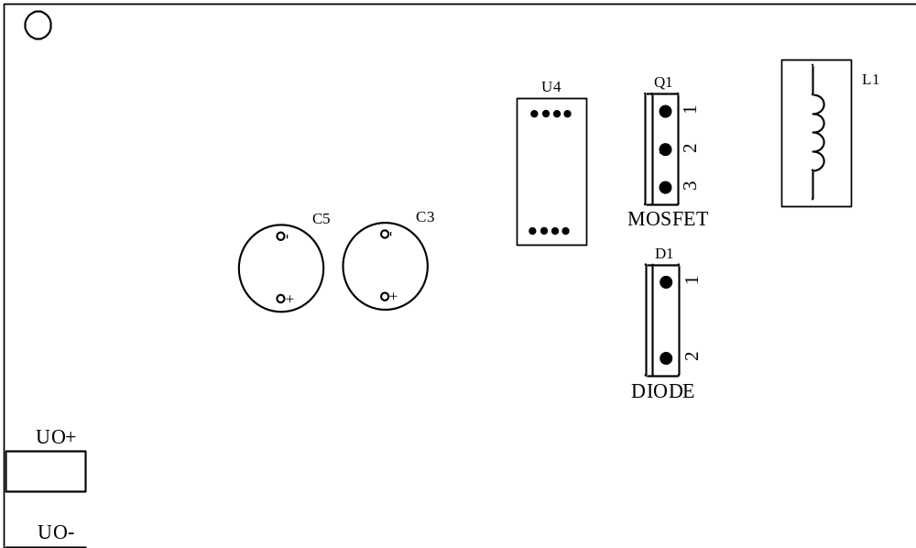
图8-3 BOOST主电路PCB板布局示意图
- PCB板工作原理介绍
- 电路连接方式：端口DC+、DC-连接直流电源，端口UO+、UO-连接负载，DB37端子J1提供MOS管工作需要的驱动信号和电路板工作所需要的电源，并将测量信号反馈给控制器。
- 信号测量方式：单相桥式全控整流主电路PCB板正常工作时，可通过测量点：输入电压、输入电流、输出电压、输出电流 测量其代表的主电路参数波形。以上测试点的信号均为经过采样电路调理后的弱电信号，电压信号比例为1V:10V（即测试点为1V时代表实际主电路电压为10V），电流信号比例为1V:1A（即测试点为1V时代表实际主电路电流为1A）。可通过测试点：驱动信号 测量控制器所发出的PWM驱动信号。
- 具体器件工作原理介绍
- 场效应管Q1：N通道功率MOSFET，其额定电流为30A，额定电压为200V，漏源极电阻为0.075Ω。
- 二极管D1：反向耐压600V，正向平均电流30A，导通压降1.56V，反向恢复时间40ns。
上述各元器件详细工作原理与性能指标可参阅官方手册。

五、实验方法

1、电路连接
- 确认直流电压源为关闭状态。
- 将DB37信号接口J1通过专用电缆与控制器控制接口（control port）连接，将DC+与DC-端口分别与直流电源相连。UO+与UO-端口分别与负载相连，其中UO+端子输出端串联一个万用表用于测量输出电流的平均值（使用直流电流档，量程10A）。接线图请见图8-4。
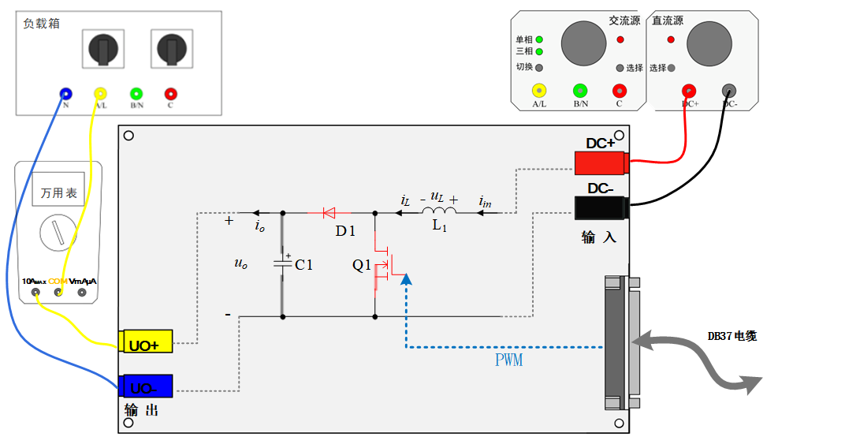
图8-4 BOOST电路实验接线图

2、BOOST电路性能测试
- 控制算法设计
在计算机上利用RtuLab软件，设计BOOST电路的控制算法（功能：输出一路固定占空比的PWM信号），对所设计的控制算法进行记录，填写在下方黑色方框中。
- 观测主电路电压及电流波形
- 输入电压设置为5V，将负载设置到R档，合上RA开关，此时负载为15Ω的电阻，设置PWM频率为2kHz，将占空比调节为0.3，测量此时的输入电压E、输出电压U_{o}、输入电流i_{in}和输出电流i_{o}，填写在表8-4中，并记录相应的波形贴于下方黑色方框中。同时，判断此时BOOST电路的工作状态为电感电流i_{L}连续还是断续并记录。
- 调整PWM频率为5kHz，将占空比调节为0.5，测量此时的输入电压E、输出电压U_{o}、输入电流i_{in}和输出电流i_{o}，填写在表8-2中，并记录相应的波形贴于下方黑色方框中。同时，判断此时BOOST电路的工作状态为电感电流i_{L}连续还是电感电流i_{L}断续并记录。
- 调节占空比为0.3和0.7，测量此时的输入电压E、输出电压U_{o}、输入电流i_{in}和输出电流i_{o}，填写在表8-4中，并记录相应的波形贴于下方黑色方框中。
- 观察并分析不同占空比情况下的输入电压E和输出电压U_{o}测量结果，验证BOOST电路输出电压与输入电压之间的关系。
表8-2 实验参数测试情况表
实验序号 | 输入电压 | 开关频率 | 占空比 | 输出电压 | 输入电流 | 输出电流
1 |  | 2kHz | 0.3
2 |  | 5kHz | 0.5
3 |  | 5kHz | 0.3
4 |  | 5kHz | 0.7

六、思考
- BOOST电路实际运行中占空比可以设置为1吗，应该控制在什么范围，要考虑哪些因素？
- BOOST电路中，当输入和输出电压不变时，通过调节负载电阻改变负载功率时，电感的纹波电流幅值与负载功率大小有关吗？

